辽 宁 科 技 大 学

课程设计报告

设计题目： JAVA程序设计

学院、系： 电信学院计算机系

专业班级： 计算机15-2班

学生姓名： 韦博文

指导教师： 龙艳彬

成 绩：

2017年 11 月 3 日

**目录**

**一．设计题目 .......................................................1**

**二．需求分析 .......................................................1**

**三、概要分析 ……………………………………1**

**四、详细设计 .......................................................1**

**五、调试分析 .......................................................5**

**六、课设总结 .......................................................7**

**一．设计题目**

高级计算器模拟程序

1. **需求分析**

要求为：该程序显示GUI用户界面，能实现整数的加、减、乘、除、乘方、立方、n次放、开平方、开n次方、倒数、三角函数、反三角函数等运算，希望丰富更多功能。界面基本要求：用图形界面实现。

**三．概要分析**

**窗口**

**Bang**

**全部操作**

**上一步**

**数字键**

**加 减 乘 除 删除 清除**

**高 级 操 作 符**

**操 作 框**

**显 示 框**

**菜单栏**

**主面板**

JCalculator

**所有操作显示面板**

**四．详细设计**

**（一）主类部分**

**public** **class** JCalculator **extends** JFrame **implements** ActionListener

{

**static** **int** *i*=0;

//private static final longserialVersionUID = 1L;

//定义所有需要的按钮及其他构件

JButton guanbi=**new** JButton("关闭");

……

JTextArea Area=**new** JTextArea();

**public** JPanel panel7=**new** JPanel();

**private** String str;

**public** String cun[] = **new** String[10];

**private** **void** addMenu()

{

JMenuBar menubar=**new** JMenuBar();

**this**.setJMenuBar(menubar);

JMenu menu1=**new** JMenu("操作");

JMenu menu2=**new** JMenu("帮助");

JMenuItem menuitem1=**new** JMenuItem("上一步");

JMenuItem menuitem2=**new** JMenuItem("全部操作");

JMenuItem menuitem3=**new** JMenuItem("注意事项");

menubar.add(menu1);menu1.add(menuitem1);menu1.add(menuitem2);

menubar.add(menu2);menu2.add(menuitem3);

menuitem1.addActionListener(**this**);

menuitem2.addActionListener(**this**);

menuitem3.addActionListener(**this**);

}

**public** caaa()

{

**super**("计算器");

**this**.addMenu();

//建立六个面板，根据用处不同分别设置为合理的布局

**final** JPanel panel1=**new** JPanel();

**final** JPanel panel2=**new** JPanel(**new** GridLayout(2,7,3,3));

**final** JPanel panel3=**new** JPanel(**new** GridLayout(4,3,3,3));

**final** JPanel panel4=**new** JPanel(**new** GridLayout(6,1,3,3));

**final** JPanel panel5=**new** JPanel(**new** BorderLayout());

**final** JPanel panel6=**new** JPanel(**new** BorderLayout());

//面板1添加显示框，并调整显示框内字体及大小

Font font=**new** Font("宋体",0,16);

display.setFont(font);

display.setEditable(**false**);//设置显示框内的文本禁止键入修改

panel1.add(display);

//面板2添加各种运算操作符并分别注册监听者

panel2.add(buttonPF);buttonPF.addActionListener(**this**);buttonPF.setContentAreaFilled(**false**);

……

panel2.add(buttonDS);buttonDS.addActionListener(**this**);buttonDS.setContentAreaFilled(**false**);

//面板3添加数字按钮并给各个按钮注册监听者

panel3.add(button7);button7.addActionListener(**this**);button7.setContentAreaFilled(**false**);

……

panel3.add(buttonD);buttonD.addActionListener(**this**);buttonD.setContentAreaFilled(**false**);

//面板4添加"CE,C,+,-,*,/"运算符并注册监听者

panel4.add(Del_one);Del_one.addActionListener(**this**);Del_one.setContentAreaFilled(**false**);

……

panel4.add(buttonJ);buttonJ.addActionListener(**this**);buttonJ.setContentAreaFilled(**false**);

//按照边布局合理地将面板2/3/4分别添加进面板5

panel5.add(panel2,"North");

panel5.add(panel3);

panel5.add(panel4,"East");

//建立一个垂直分割窗，上下分别把面板1/5添加进去

JSplitPane split=**new** JSplitPane(JSplitPane.*VERTICAL_SPLIT*,panel1,panel5);

panel6.add("Center",split);

panel6.add("East",panel7);

panel7.add(Area);

panel7.add(guanbi);guanbi.addActionListener(**this**);

panel7.setVisible(**false**);Area.setEditable(**false**);Area.setFont(font);

**this**.add(panel6);

**this**.setSize(600,370);//设置窗口大小

**this**.setLocation(30,240);//设置窗口位置

**this**.setVisible(**true**);

}

//主函数

**public** **static** **void** main( String[] args)

{

**new** JCalculator();

}

}

首先构建出主窗口JCalculator，设计窗口内需要添加的内容并依次添加构件，给构件注册监听者

**（二）定义一些方法**

**public** **void** reset()//归零重置

**public** **void** Del_one()//清除一位字符

**public** **void** reset1()//归零重置

**public** **int** Geshu(String str1,**char** ch1)//判断单个字符出现个数

**public** **void** wu()//输入无效

这些方法将在监听器方法中被调用实现

**（三）监听器**

⑴数字部分

**if**(an==button1)

{

reset();

display.setText(str+"1");

}

首先执行方法reset()，然后在文本框中输入数字元素

⑵特殊按钮部分

**if**(an==guanbi)//关闭

{

panel7.setVisible(**false**);

}

**if**(an==Del_one)//清除一位字符按钮

{

Del_one();

}

**if**(an==reset)//重置

{

display.setText("0.0");

}

本部分主要对个别按钮进行操作

⑶运算符部分（除等号以外）

**if**(an==buttonJ){}//*******************************加

**if**(an==buttonj){}//*******************************减

**if**(an==buttonC){}//*******************************乘

**if**(an==buttonc){}//*******************************除

**if**(an==buttond){}//********************************“.”

**if**(an==buttonPF){}//*******************************"X2"

**if**(an==buttonKF){}//********************************”√X”

**if**(an==buttonNC){}//********************************"^"

**if**(an==buttonKN){}//************************************n√X

**if**(an==buttonLG){}//*********************************"LG"

**if**(an==buttonLN){}//*********************************"LN"

**if**(an==buttonSIN){}//*******************************SIN

**if**(an==buttonAS){}//********************************ARCSIN

**if**(an==buttonCOS){}//********************************COS

**if**(an==buttonAC){}//********************************ARCCOS

**if**(an==buttonTAN){}//********************************TAN

**if**(an==buttonAT){}//********************************ARTAN

**if**(an==buttonPi){}//********************************Pi

**if**(an==buttonDS){}//********************************1/X

本部分对各个运算符进行操作，并且记录一部分数据为下一步操作做准备；

⑷等号部分

**if**(an==buttonD) //*******************************"="

{

**if**(nJ>0||nJ2>0){}//加法

**if**(nj>0||nj2>0){}//减法

**if**(nC>0){}//乘法

**if**(nc>0){}//除法

**if**(nNC>0){}//n次方及x^y的处理

**if**(nG>0){}//lgX、lnX的处理

**if**(nKF==0){}//开方的处理

**if**(nKF>0){}//开n次方的处理

**if**(nI>0&&nR<0){}//sinX的处理

**if**(nR>0&&nI>0){}//arcsinX的处理

**if**(nO>0&&nR<0){}//cosX的处理

**if**(nR>0&&nO>0){}//arccosX的处理

**if**(nT>=0&&nR<0){}//tanX的处理

**if**(nT>0&&nR>0){}//arctanX的处理

}

本部分对等号做出相应处理，然后进行准确计算，将结果显示在文本框中，并将每次计算出来的结果进行存储以备其他操作使用；’

⑸菜单项部分

**if**(e.getSource()**instanceof** JMenuItem)

{

**if**(e.getActionCommand().equals("上一步"))

{

*i*--;

display.setText(cun[*i*]);

}

**if**(e.getActionCommand().equals("全部操作"))

{

panel7.setVisible(**true**);

}

**if**(e.getActionCommand().equals("注意事项"));

{

**new** Bang();

}

}

本部分对菜单项进行处理；

**（四）窗口bang**

**class** Bang **extends** JFrame

{

**public** Bang()

{

**super**();

JTextArea tex1=**new** JTextArea("" +

" 注意事项 \n ①输入一定遵循实际\n ②" +

"除法被除数以及“1/X”中的X皆不能为0" +

"\n ③√下的数值应为非负数\n ④lg及ln后" +

"的数值应当大于0\n ⑤sinX及cosX的定义域为-π" +

"~π\n ⑥tanX的定义域为-π~π(X!=+—π/2)\n ⑦" +

"arcsinX及arccosX的定义域为-1~1\n ⑧三角函数" +

"计算输入超出范围结果显示为“NaN”\n \n 特别注意：" +

"所有文本框均不允许键入！");

Font font=**new** Font("宋体",0,16);

tex1.setFont(font);tex1.setEditable(**false**);

**this**.setSize(370,370);

**this**.setLocation(629, 240);

**this**.add(tex1);

**this**.setVisible(**true**);

}

}

本窗口是专门为“注意事项”定义的，是其需要调用实现的方法；

**五．调试分析**

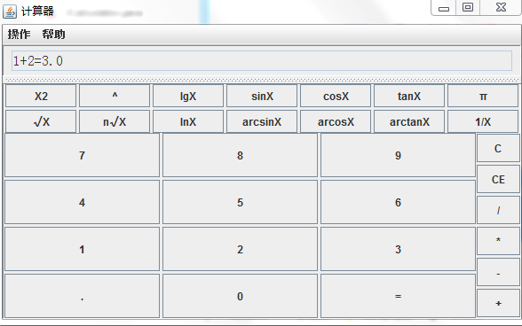

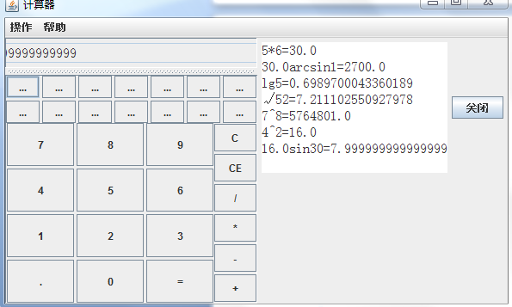

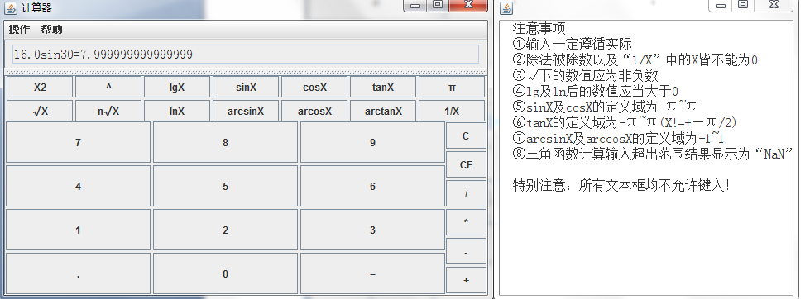

调试时第二窗口经常在他菜单项响应时出现，将监听器内容加以改进后解决

**六．课设总结**

本次程序设计在考试前就开始慢慢着手进行，期间查阅了许多资料，也尝试了很多想法，最终确定了现在程序的大致模样。本次设计让我对java语言拥有了更加浓厚的兴趣。图形用户界面不像之前学的那些，它可以让人很直观的看到。对于计算器，在原来的基础上增加了一些新颖的东西，让原本枯燥的计算器变得更加让人接受。增加的几个小功能也非常贴近实际使用。总是，学习使我快乐，学习java使我快乐。